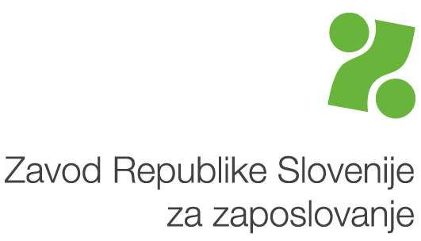

Občina

Številka
Datum:
Zveza: Javna dela 2024
Zavod RS za zaposlovanje (v nadaljevanju: Zavod) izdaja na podlagi 4. odstavka 50. člena Zakona o urejanju trga dela (Uradni list RS, št. 80/10 z vsemi spremembami in dopolnitvami; v nadaljevanju: ZUTD), 209. člena Zakona o splošnem upravnem postopku (Uradni list RS, št. 24/06 z vsemi spremembami in dopolnitvami; v nadaljnjem besedilu: ZUP) in na podlagi Javnega povabila za izbor programov javnih del za leto 2024, objavljenega na spletni strani zavoda dne 09.11.2023, na zahtevo ………., ki ga zastopa ……….. v zadevi izdaje soglasja k predlaganemu programu javnega dela, naslednje

SOGLASJE

1. k programu javnega dela, ki ga je predložila Občina ……….., ki zagotavlja in k temu zavezuje tudi izvajalca programa javnega dela, da se bo ta izvajal tako, da

- se bo upoštevalo obveznosti izvajalca pri pripravi in izvajanju javnih del, ki so določene v Katalogu programov javnih del, in skladno z Javnim povabilom za izbor programov javnih del za leto 2024;
- se bodo v programu zaposlovale le brezposelne osebe, ki imajo z Zavodom sklenjeno pogodbo o vključitvi v program javnega dela, izvajalec pa bo z njimi sklenil pogodbo o zaposlitvi zaradi opravljanja javnih del skladno z določili 50., 50. a, 51., 52. in 116. člena ZUTD in zakona, ki ureja delovna razmerja;
- bo za izvajalca programa javnega dela izbran neprofitni delodajalec, ki je pravna ali fizična oseba, registrirana za opravljanje dejavnosti v Republiki Sloveniji in ki ni v stečajnem postopku prenehanja, prisilne poravnave ali likvidacije, če programa ne bo izvajala občina sama;
- se bo program javnega dela izvajal skladno s predlagano vsebino in ob upoštevanju vseh pravic udeležencev, ki so določene v veljavnih predpisih;
- bo občina v celoti zagotovila sredstva za izvajanje tega programa javnega dela;
- bo Zavodu omogočeno spremljanje izvajanja programa javnega dela;
- bodo morebitne ugotovljene nepravilnosti odpravljene v postavljenem roku, sicer se soglasje šteje za umaknjeno.

2. V tem postopku niso nastali posebni stroški.

OBRAZLOŽITEV

Občina …….. je dne ……….. Zavod zaprosila za soglasje k programu javnih del, opisanem v vlogi.

Po določilu 4. odstavka 50. člena ZUTD lahko občina z namenom aktiviranja njenih brezposelnih občanov sprejme program javnih del, če v celoti zagotovi sredstva za njegovo izvajanje. Zavod soglasje poda, če je predlagan program javnih del skladen z objavljenim javnim povabilom za izbiro izvajalcev javnih del.

Zakon o splošnem upravnem postopku, ki se na podlagi 4. člena smiselno uporablja tudi v drugih javnopravnih zadevah, ki nimajo značaja upravne zadeve po 2. členu tega zakona, kolikor ta področja niso urejena s posebnim postopkom, v 4. odstavku 209. člena določa, da če je z zakonom ali odlokom samoupravne lokalne skupnosti določeno, da mora pristojni organ pred izdajo odločbe zahtevati mnenje drugega organa, sme izdati odločbo šele potem, ko dobi mnenje.

Po proučitvi predložene dokumentacije Zavod ugotavlja, da ni niti pravnih niti dejanskih zadržkov za izdajo soglasja k sprejemu predlaganega programa javnega dela, zato je odločil, kot izhaja iz izreka.

Soglasje se šteje za umaknjeno, če morebitne ugotovljene nepravilnosti niso odpravljene v postavljenem roku.

Postopek vodil:

Zavod RS za zaposlovanje

Vročiti:
- vlagatelj,
- zbirka dokumentarnega gradiva

Način odprave: elektronsko



